Міністерство освіти і науки України

Національний університет «Львівська політехніка»

Кафедра ЕОМ



**Звіт**

до лабораторної роботи № 3

з дисципліни «Кросплатформні засоби програмування ”

на тему:

“ **СПАДКУВАННЯ ТА ІНТЕРФЕЙСИ**”

Виконав:

ст.гр. КІ-307

Магора О.Т.

Прийняв:

Іванов Ю.С.

**Львів 2023**

**Мета:** ознайомитися з спадкуванням та інтерфейсами у мові Java.

**Варіант:**



**Код програми**

Start.java

package Lab3_Magora_KI_307;

import java.io.File;

import java.io.FileNotFoundException;

import java.io.PrintWriter;

import java.lang.NullPointerException;

public class Start {

public static void main(String[] args) throws FileNotFoundException {

TV tv = new TV();

Tuner tuner = new Tuner();

tuner.include();

tuner.change_volume_vol_minus();

tuner.change_volume_vol_minus();

tuner.change_volume_vol_add();

tv.include();

tuner.ChannelList();

tv.change_volume_vol_minus();

tv.change_volume_vol_add();

}

}

**Tuner.java**

package Lab3_Magora_KI_307;

import java.io.File;

import java.io.FileNotFoundException;

import java.io.FileOutputStream;

import java.io.PrintWriter;

public class Tuner implements TvTuner {

private byte loudness = 50;

private PrintWriter fout = new PrintWriter(new FileOutputStream(

new File("MyTvTuner.txt"),

true));

private boolean switchTuner = true;

private byte channel = 0;

private String[] channelTuner = new String[]{"QTV", "NLO TV", "Новий канал", "M1", "K1", "ICTV", "TET", "UA"};

public Tuner() throws FileNotFoundException {

}

public PrintWriter getFout() {

return fout;

}

public String[] getChannelTuner() {

return channelTuner;

}

@Override

public void include() {

if (!switchTuner) {

switchTuner = true;

System.out.println("Тюнер включився");

getFout().println("Тюнер включився");

} else {

System.out.println("Тюнер виключили");

getFout().println("Тюнер виключили");

}

getFout().flush();

}

@Override

public void change_volume_vol_add() {

if(loudness<=100){

System.out.println("Звук: "+(++loudness) );

getFout().println("Звук: "+(loudness));

}else{

System.out.println("Вже стоїть максимальна гучність");

getFout().println("Вже стоїть максимальна гучність");

}

getFout().flush();

}

@Override

public void change_volume_vol_minus() {

if(loudness>=0){

System.out.println("Звук: "+(--loudness) );

getFout().println("Звук: "+(loudness));

}else{

System.out.println("Вже стоїть мінімальна гучність");

getFout().println("Вже стоїть мінімальна гучність");

}

getFout().flush();

}

public void switchСhannel() throws FileNotFoundException {

if (channel == new Tuner().getChannelTuner().length) {

channel = 0;

}

System.out.println("Канал: "+ new Tuner().getChannelTuner()[channel]);

getFout().println("Канал: "+ new Tuner().getChannelTuner()[channel]);

channel++;

getFout().flush();

}

public void ChannelList() throws FileNotFoundException {

byte num = 1;

System.out.println("--<Список каналів>--");

for (String el: new Tuner().getChannelTuner()){

System.out.println("\t"+num+". " + el);

getFout().println("\t"+num+". " + el);

num++;

}

getFout().flush();

}

**}**

**TV.java**

package Lab3_Magora_KI_307;

import java.io.File;

import java.io.FileNotFoundException;

import java.io.FileOutputStream;

import java.io.PrintWriter;

public class TV implements TvTuner {

private byte loudness = 5;

private PrintWriter fout = new PrintWriter(new FileOutputStream(

new File("MyTvTuner.txt"),

true));

private boolean switchTV = true ;

private byte channel = 0;

public TV() throws FileNotFoundException {

}

public PrintWriter getFout(){

return fout;

}

@Override

public void include() {

if (!switchTV){

switchTV = true;

System.out.println("Телевізор включився");

getFout().println("Телевізор включився");

}else {

System.out.println("Телевізор виключили");

getFout().println("Телевізор виключили");

}

getFout().flush();

}

public void change_volume_vol_add() {

if(loudness<=100){

System.out.println("Звук: "+(++loudness) );

getFout().println("Звук: "+(loudness));

}else{

System.out.println("Вже стоїть максимальна гучність");

getFout().println("Вже стоїть максимальна гучність");

}

getFout().flush();

}

@Override

public void change_volume_vol_minus() {

if(loudness>=0){

System.out.println("Звук: "+(--loudness));

getFout().println("Звук: "+(loudness));

}else{

System.out.println("Вже стоїть мінімальна гучність");

getFout().println("Вже стоїть мінімальна гучність");

}

getFout().flush();

}

}

**TvTuner.java**

package Lab3_Magora_KI_307;

public interface TvTuner {

public void include();

public void exclude();

public void change_volume_vol_add();

public void change_volume_vol_minus();

}

**Результат виконання програми:**

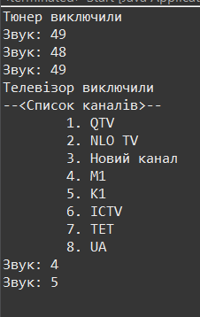

**Результат занесений в текстовий файл:**

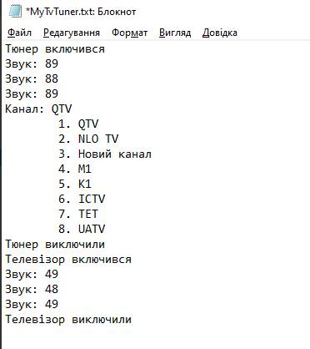

**Висновок:**

На цій лабораторній роботі зі спадкуваннями та інтерфейсами у мові Java а також написали програму що розширює клас, що реалізований у лабораторній роботі №3.